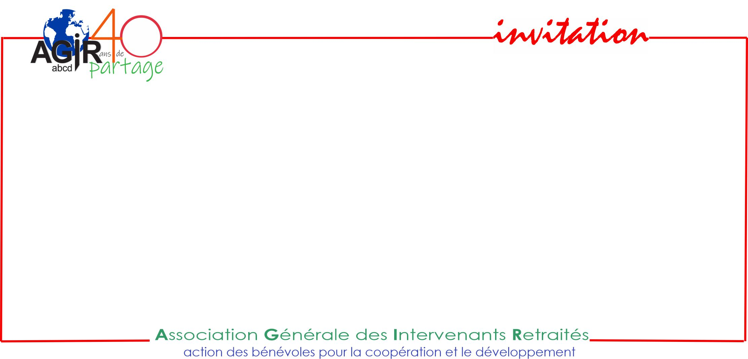
La délégation territoriale d’Aquitaine Sud serait honoré par votre présence à la journée portes ouvertes du 15 septembre 2023. Il vous sera présentait nos dernières actions pour aider les populations en difficulté à l’occasion de son 40e anniverssaire.
Jean-Marie Champigny -

Rendez-vous de 9h à 16h - Espace de l'Océan de la Chambre d'Amour– 64600 Anglet
RPSVP - AGIRabcd Délégation Aquitaine Sud - Relais de la Solidarité 41, rue Jouanetote 64600 ANGLET - 05 59 58 27 99 agir.abcdaquisud2@orange.fr

